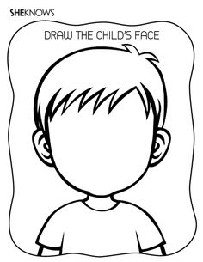
Narysuj i pokoloruj twarz dziecka. Nazwij znane ci elementy po angielsku.

